ỦY BAN BẦU CỬ CỘNG HÒA XÃ HỘI CHỦ NGHĨA VIỆT NAM
XÃ HÀM THUẬN BẮC Độc lập - Tự do - Hạnh phúc
DANH SÁCH CHÍNH THỨC
NHỮNG NGƯỜI ỨNG CỬ ĐẠI BIỂU HỘI ĐỒNG NHÂN DÂN XÃ HÀM THUẬN BẮC, NHIỆM KỲ 2026- 2031

Đơn vị bầu cử số 7: Thôn Phú Thái


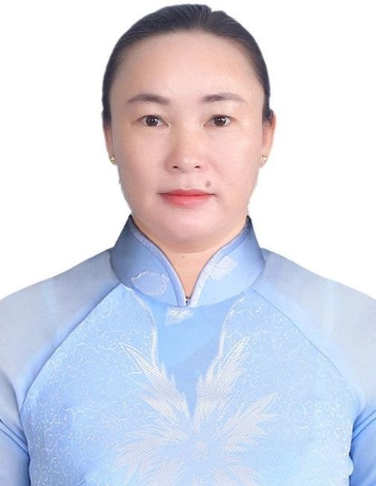


Ông LÊ VĂN DŨNG Bà TRẦN THỊ TUYẾT HỒNGBà NGUYỄN THỊ THU THẢO Ông PHẠM QUỐC THẮNG Bà HÀ THỊ MINH TRÍ

STT | Họ và tên | Ngày, tháng năm sinh | Giới tính | Quốc tịch | Dân tộc | Tôn giáo | Quê quán | Nơi ở hiện nay | Trình độ |  |  |  |  | Nghề nghiệp, chức vụ | Nơi công tác | Ngày vào Đảng (nếu có) | Đại biểu Quốc hội, HĐND | Ghi chú
 |  |  |  |  |  |  |  |  | Giáo dục phổ thông | Chuyên môn, nghiệp vụ | Học hàm, học vị | Lý luận chính trị | Ngoại ngữ
1 | Lê Văn Dũng | 23/02/1984 | Nam | Việt Nam | Kinh | Không | Xã Văn Hiến, tỉnh Nghệ an | Thôn Dân Hoà, Xã Hàm Thuận Bắc | 12/12 | Đại học, Kỹ sư quản lý đất đai |  | Trung cấp |  | Công chức, UBMTTQVN xã | Đảng ủy xã Hàm Thuận Bắc | 25/9/2007 | Không
2 | Trần Thị Tuyết Hồng | 02/01/1983 | Nữ | Việt Nam | Kinh | Không | Xã Sơn tịnh, tỉnh Quảng Ngãi | Thôn Phú Thái, xã Hàm Thuận Bắc | 12/12 | Thạc sĩ , Cử nhân Luật | Thạc sĩ | Cao cấp | Chứng chỉ Anh văn B | Cán bộ, Ủy viên Ban Thường vụ, Phó Chủ tịch HĐND xã | HĐND &  UBND xã Hàm Thuận Bắc | 18/4//2008 | Đại biểu HĐND xã, nhiệm kỳ 2021-2026 | Tái cử
3 | Nguyễn Thị Thu Thảo | 01/03/1978 | Nữ | Việt Nam | Kinh | Không | Phường Bình Thuận, tỉnh Lâm Đồng | Khu phố Xuân Hoà, Phường Bình Thuận | 12/12 | Đại học, Cử nhân Xã hội học |  | Cao cấp | Chứng chỉ Anh văn trình độ B | Cán bộ, Phó Bí thư Thường trực Đảng uỷ | Đảng uỷ xã Hàm Thuận Bắc | 08/02/2006 | Không
4 | Phạm Quốc Thắng | 10/06/1988 | Nam | Việt Nam | Kinh | Không | Xã Hàm Thuận Bắc, tỉnh Lâm Đồng | Thôn Dân Hòa, Xã Hàm Thuận Bắc | 12/12 | Đại học, Cử nhân Luật |  | Trung cấp | Chứng chỉ Anh văn trình độ  B2 | Người hoạt động không chuyên trách  UBMTTQVN xã | Đảng ủy xã Hàm Thuận Bắc | 19/5/2014 | Không
5 | Hà Thị Minh Trí | 15/7/1984 | Nữ | Việt Nam | Kinh | Không | Xã Hòa Thịnh, tỉnh Đắk lắk | Thôn Phú Thái, xã Hàm Thuận Bắc | 12/12 |  |  | Sơ cấp |  | Trưởng Thôn | Thôn Phú Thái, xã Hàm Thuận Bắc |  | Đại biểu HĐND xã, nhiệm kỳ 2021-2026 | Tái cử

Tổng số người ứng cử đại biểu Hội đồng nhân dân cấp xã trong danh sách này là: 05 người. Số đại biểu Hội đồng nhân dân cấp xã được bầu tại đơn vị bầu cử số 7 là: 03 người.


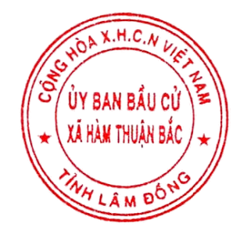
Hàm Thuận Bắc, ngày 24 tháng 02 năm 2026
TM. ỦY BAN BẦU CỬ CHỦ TỊCH

Nguyễn Thành Tân

